1С-Казахстан | Информация | № 2588-KZ
1С-Казахстан | для пользователей и партнеров «1С» в Казахстане | 03.06.2010
Новое в типовых решениях фирмы «1С»
для Казахстана
возможность перехода на единую структуру номера банковского счета клиента банка
в типовых решениях для Казахстана

В соответствии с Приказом Председателя Агентства РК по борьбе с экономической и коррупционной преступностью (финансовой полиции) от 21.01.2008. №7, Председателя Комитета национальной безопасности РК от 18.01.2008. № 6, Министра внутренних дел РК от 24.12.2007. №496, Министра финансов РК от 18.01.2008. №27 и постановлением Правления Национального Банка РК от 24.10.2007. №124 «О проведении подготовительных мероприятий, связанных с переходом на единую структуру номера банковского счета клиента банка», принято решение об изменении номеров банковских счетов. В этой связи, с 7 июня 2010 года на территории Казахстана начинают действовать новые номера банковских счетов и новые коды банков.
В связи с этим, фирма «1С» выпустила дополнения к типовым конфигурациям для Казахстана, которые доступны для скачивания по адресу: http://www.users.v8.1c.ru. Мы рекомендуем ознакомиться с методикой перехода, указанной в настоящем письме, а при возникновении сложностей – рекомендуем обратиться к партнерам фирмы «1С» или на линию консультаций представительства «1С» в Казахстане hotline@1c.kz. Полный список партнеров можно найти здесь: http://www.1c.ru/kz/partners/franch-citylist-v8.jsp?
Описание перехода.
Для перехода на новый стандарт в информационных базах необходимо внести новые сведения о БИК банков, номерах расчетных счетов собственного предприятия и сторонних контрагентов, карт-счетах сотрудников. Рекомендуется использовать актуальные версии типовых решений, адаптированных для перехода на новую структуру банковского кода и номеров расчетных счетов:
- Бухгалтерия 8 для Казахстана, версия 1.5.17.8.
- Зарплата и управление персоналом 8 для Казахстана, версия 1.1.12.7.
- Управление производственным предприятием 8 для Казахстана, версия 1.0.14.10.
- Управление торговым предприятием 8 для Казахстана, версия 1.0.12.9.
- Управление торговлей 8 для Казахстана, версия 2.2.9.7.
В информационном письме ниже приведена информация о способах перехода на новую структуру банковских счетов и кодов банков в различных версиях типовых решений фирмы «1С» для Казахстана.

Пример нового БИК:
БИК c 07.06.2010 | БИК до 07.06.2010 | Банк
ABKZKZKX | 190501319 | АО "БТА Банк"
HSBKKZKX | 190501601 | АО "Народный Банк Казахстана"
Полный перечень БИК банков Казахстана, действующих с 7 июня 2010 года, опубликован на Web-ресурсе Национального Банка РК www.nationalbank.kz 24 мая 2010 года:
- Справочник новых кодов БИК (http://www.nationalbank.kz/cont/publish630550_5840.pdf)
- Таблица соответствия прежних и новых БИК (http://www.nationalbank.kz/cont/publish508552_5886.pdf)
Новые номера банковских счетов в Казахстане (IBAN-коды) представляют собой 20-значную последовательность буквенно-цифровых символов, например: KZ75125KZT2069100100. Новые карт-счета физических лиц также содержат 20-значный номер.

Способы перехода из:

Бухгалтерия 8 для Казахстана и Зарплата и управление персоналом 8 для Казахстана

Обновление кодов БИК банков РК в справочнике «Банки»
В составе конфигурации «Бухгалтерия 8 для Казахстана» версии 1.5.17.8 и «Зарплата и управление персоналом 8 для Казахстана» версии 1.1.12.7 поставляется классификатор банков РК с новыми данными БИК банков. При установке обновления указанных версий система автоматически обновляет сведения БИК банков, зарегистрированных в справочнике «Банки» информационной базы.

Номера расчетных счетов поставщиков и покупателей
Новые номера расчетных счетов контрагентов регистрируются в информационной базе в виде новых элементов справочника «Банковские счета». Эти сведения вводятся в карточке контрагента на закладке «Счета и договоры». После 7 июня 2010 года можно установить в качестве основного счета один из новых счетов контрагента. Для этого в форме списка банковских счетов на закладке «Счета и договоры» нужно выделить нужный счет и нажать кнопку «Установить основным» в командной панели списка счетов.
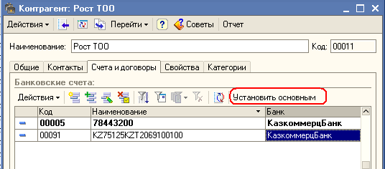

Номера расчетных счетов собственного предприятия
В отличие от номеров расчетных счетов контрагентов, для собственного предприятия всегда известно какой «старый» счет соответствует «новому». Поэтому вместо ввода новых расчетных счетов достаточно изменить номер существующего счета – например, перед проведением первого банковского платежа после 07.06.2010 года.
В случае если по каким-либо причинам хотелось бы сохранить историю платежей по старому номеру расчетного счета, можно поступить по аналогии с процедурой перехода, приведенной выше в отношении банковских счетов поставщиков/покупателей. Новые номера банковских счетов собственной организации указываются на закладке «Счета» в форме организации. При этом, поскольку учет денежных средств на счетах 1030 «Денежные средства на текущих банковских счетах», 1040 «Денежные средства на карт-счетах», 1050 «Денежные средства на сберегательных счетах», 1060 «Прочие денежные средства» ведется в разрезе банковских счетов, дополнительно потребуется переместить остатки денежных средств с одного счета на другой (со старого счета на новый) в бухгалтерском учете. Операцию можно отразить с помощью документа «Платежный ордер (списание денежных средств)»
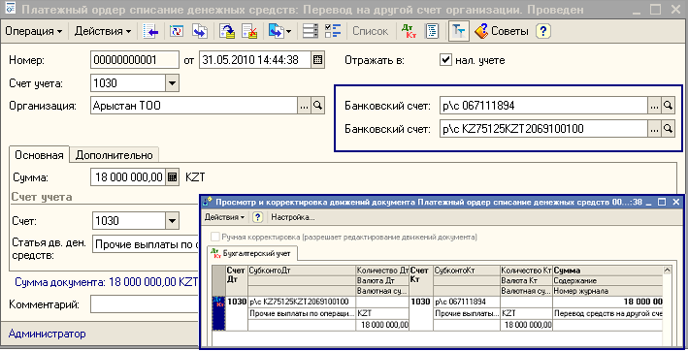
Номера карт-счетов сотрудников предприятия
Карт-счета сотрудников для перечисления заработной платы и подотчетных сумм вводятся в справочнике «Карт-счета физических лиц» (меню Кадровый учет – Карт-счета физических лиц). Новые 20-значные номера карт-счетов, применяемые с 07.06.2010 года, вводятся в виде новых элементов справочника «Карт-счета физических лиц».
Для того чтобы указать новый карт-счет в качестве основного счета сотрудника необходимо отметить его использование в регистре сведений «Карт-счета сотрудников» начиная с 07.06.2010 года. Для этого в карточке сотрудника на закладке «Дополнительные сведения» в таблице «Карт-счета» следует ввести новую запись с соответствующими параметрами.
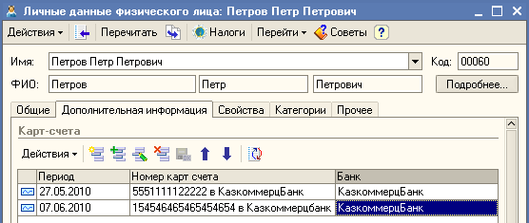

В случае если обслуживающий банк представил сведения о новых номерах карт-счетов сотрудников в электронном виде (в виде документа Word или Excel), возможна автоматическая загрузка таких данных в информационную базу с помощью обработки ОбработкаКартСчетовФизЛиц.epf. Внешняя обработка ОбработкаКартСчетовФизЛиц.epf опубликована для пользователей в составе дополнения 1 от 02.06.2010 года к версии 1.5.17.8 «Бухгалтерии 8 для Казахстана» и версии 1.1.12.7 «Зарплаты и Управления Персоналом 8 для Казахстана».

Управление производственным предприятием 8 для Казахстана, Управление торговым предприятием 8 для Казахстана, Управление торговлей 8 для Казахстана

Типовые решения «Управление производственным предприятием 8 для Казахстана» версии 1.0.14.10, «Управление торговым предприятием 8 для Казахстана» версии 1.0.12.9, «Управление торговлей для Казахстана» версии 2.2.9.7 подготовлены к вводу данных в новом формате кодов банков и банковских счетов.

Обновление кодов БИК банков РК в справочнике «Банки»

До 7 июня 2010 года не рекомендуется вносить изменения в справочник «Банки». С 7 июня 2010 года необходимо скорректировать БИК существующих элементов справочника с помощью обработки «Обновление БИК банков.epf», опубликованной в виде дополнения от 02.06.2010 года к каждому из вышеперечисленных типовых решений.

Номера расчетных счетов поставщиков и покупателей

Новые номера расчетных счетов контрагентов регистрируются в информационной базе в виде новых элементов справочника «Банковские счета». Эти сведения вводятся в карточке контрагента на закладке «Счета и договоры». После 7 июня 2010 года можно установить в качестве основного счета один из новых счетов контрагента. Для этого в форме списка банковских счетов на закладке «Счета и договоры» нужно выделить нужный счет и нажать кнопку «Установить основным» в командной панели списка счетов.

Номера расчетных счетов собственного предприятия
В отличие от номеров расчетных счетов контрагентов, для собственного предприятия всегда известно какой «старый» счет соответствует «новому». Поэтому вместо ввода новых расчетных счетов достаточно изменить номер существующего счета – например, перед проведением первого банковского платежа после 07.06.2010 года.
В случае если по каким-либо причинам хотелось бы сохранить историю платежей по старому номеру расчетного счета, можно поступить по аналогии с процедурой перехода, приведенной выше в отношении банковских счетов поставщиков/покупателей. Новые номера банковских счетов собственной организации указываются на закладке «Счета» в форме организации. При этом, поскольку учет денежных средств на счетах 1030 «Денежные средства на текущих банковских счетах», 1040 «Денежные средства на карт-счетах», 1050 «Денежные средства на сберегательных счетах», 1060 «Прочие денежные средства» ведется в разрезе банковских счетов, дополнительно потребуется переместить остатки денежных средств с одного счета на другой (со старого счета на новый) в бухгалтерском и управленческом учете. Операцию можно отразить с помощью документа «Платежный ордер (списание денежных средств)»

Номера карт-счетов сотрудников предприятия
Карт-счета сотрудников для перечисления заработной платы и подотчетных сумм вводятся в регистре сведений «Карт-счета физических лиц».
Для изменения сведений о карт-счете сотрудника следует изменить номер счета, указанный в таблице «Карт-счета» в карточке сотрудника.
В случае если обслуживающий банк представил сведения о новых номерах карт-счетов сотрудников в электронном виде (в виде документа Word или Excel), возможна автоматическая загрузка таких данных в информационную базу с помощью обработки «Обработка карт-счетов физ. лиц». Внешняя обработка ОбработкаКартСчетовФизЛиц.epf опубликована для пользователей в составе дополнения от 02.06.2010 года к каждому из вышеперечисленных типовых решений.

С уважением,
Представительство фирмы «1С» в Казахстане.
http://www.1c.kz
телефоны линии консультаций «1С-Казахстан» (7172) 343232, 343131

